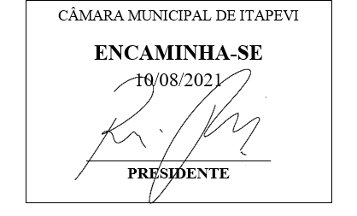

INDICAÇÃO Nº 1802/2021
Súmula: - Solicita providências do Executivo, junto a Sabesp, para que seja providenciada a canalização de águas pluviais localizado na Estrada dos Coqueiros, Bairro Itaqui.
INDICO à Mesa, na forma regimental vigente, seja oficiado ao Excelentíssimo Senhor Igor Soares Ebert, Prefeito Municipal, para que determine através da Sabesp, que seja providenciada a canalização de águas pluviais na Estrada dos Coqueiros, no Bairro Itaqui.
Justificativa
Senhor Presidente: -
Senhores Vereadores: -
Senhoras Vereadoras: -

Trata-se de uma solicitação da comunidade que deve ser tratada com urgência, onde a canalização se faz necessária, pois a situação encontra- se em estado precário, pois, como as águas não tem um lugar correto para seguir, acaba provocando erosões nesta mesma rua, e com a força que desce, provoca erosões na Estrada Diego Dias, naquela mesma região. Além de prejudicar o trânsito local.
Aguardamos um retorno, certos da costumeira compreensão de Vossa Senhoria, aproveitamos o ensejo para renovar votos de elevada estima e consideração.
Sala das Sessões Bemvindo Moreira Nery, 03 de agosto de 2021.

